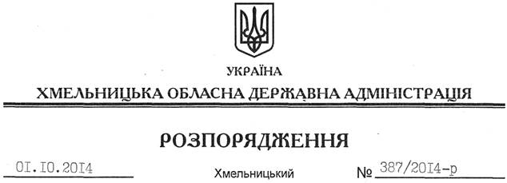

Про організацію у 2014/2015 навчальному році допризовної підготовки та підготовки призовників з військово-технічних спеціальностей

На підставі статей 6, 27, 39 Закону України “Про місцеві державні адміністрації”, статей 8-10 Закону України “Про військовий обов’язок і військову службу”, постанови Кабінету Міністрів України від 30 листопада 2000 року № 1770 “Про затвердження положення про допризовну підготовку і про підготовку призовників з військово-технічних спеціальностей”, з метою поліпшення організації та якості проведення підготовки юнаків до військової служби:
1. Утворити обласну комісію з питань сприяння організації і проведенню допризовної підготовки та підготовки призовників з військово-технічних спеціальностей у 2014/2015 навчальному році у складі згідно з додатком 1.
2. Затвердити план основних заходів з допризовної підготовки, патріотичного виховання та підготовки призовників з військово-технічних спеціальностей на 2014/2015 навчальний рік (додаток 2).
3. Департаментам освіти і науки, охорони здоров’я, управлінню молоді та спорту облдержадміністрації, рекомендувати обласному військовому комісаріату, іншим виконавцям забезпечити безумовне виконання плану основних заходів.
4. Головам райдержадміністрацій, рекомендувати міським (міст обласного значення) головам:
4.1. Вжити додаткових заходів щодо надання конкретної допомоги місцевим органам управління освітою, навчальним закладам Товариства сприяння обороні України в організації та проведенні допризовної підготовки і підготовки призовників з військово-технічних спеціальностей, створенні та вдосконаленні навчально-матеріальної бази.
4.2. Забезпечити виконання навчальними закладами Положення про допризовну підготовку, затвердженого постановою Кабінету Міністрів України від 30 листопада 2000 року № 1770, програми та плану основних заходів з допризовної підготовки, патріотичного виховання та підготовки призовників з військово-технічних спеціальностей на 2014/2015 навчальний рік.
5. Контроль за виконанням цього розпорядження покласти на заступника голови – керівника апарату обласної державної адміністрації Л.Стебло та військового комісара обласного військового комісаріату С.Присяжнюка.

Голова адміністрації Л.Прус

